Проєкт
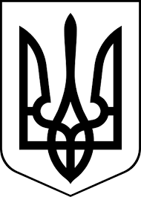
здолбунівська міська рада
РІВНЕНСЬКОГО РАЙОНУ рівненської області
ВИКОНАВЧИЙ КОМІТЕТ

Р І Ш Е Н Н Я

24 березня 2023 року № ____

Про звіт директора Здолбунівської міської станції юних техніків Здолбунівської міської ради Рівненської області за 2022 рік

Відповідно до пункту 2 частини 2 статті 52, частини 6 статті 59 Закону України «Про місцеве самоврядування в Україні», заслухавши звіт директора Здолбунівської міської станції юних техніків Здолбунівської міської ради Рівненської області Сергія Дяченка про роботу за 2022 рік, виконавчий комітет Здолбунівської міської ради

В И Р І Ш И В:
- Звіт директора Здолбунівської міської станції юних техніків Здолбунівської міської ради Рівненської області Дяченка Сергія Петровича про роботу за 2022 рік взяти до відома (додається).

- Директору Здолбунівської міської станції юних техніків Здолбунівської міської ради Рівненської області Сергію Дяченку забезпечити виконання обов'язків, передбачених установчими документами.

3. Контроль за виконанням рішення покласти на заступника міського голови з питань діяльності виконавчих органів ради Сосюка Ю.П. та начальника управління з гуманітарних питань Здолбунівської міської ради Антонюка І.В.

Міський голова Владислав СУХЛЯК

